C

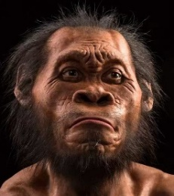on người là một loài sinh vật có bộ não tiến hóa rất cao cho phép thực hiện các suy luận trừu tượng, ngôn ngữ và xem xét nội tâm. Điều trên kết hợp với một cơ thể đứng thẳng cho phép giải phóng hai chi trước khỏi việc di chuyển và được dùng vào việc cầm nắm, cho phép con người dùng nhiều công cụ hơn tất cả những loài khác.

Chart 1 - Tuổi thọ trung bình của 10 quốc gia trên thế giới

Figure 1- Dân cư, Dân số

**Chủng tộc Dân số Phân bố**

Môngôlôit ~40% dân cư thế giới châu Á và châu Mĩ

Ơrôpêôit ~48% dân cư thế giới châu Âu

Nêgrô – Ôxtralôit ~12% dân số thế giới Châu Phi, Nam Ấn Độ, Ô-xtrây-li-a, ...

Table 1 - Tổng điều tra dân số 2019[1]

|  |  |  |  |
| --- | --- | --- | --- |
| Quy mô dân số theo giới tính | | Quy mô dân số theo thành thị, nông thôn | |
| Nam | 47881064 | Thành thị | 33059735 |
| Nữ | 48327923 | Nông thôn | 63149249 |

1. Tính tới thời điểm 0 giờ ngày 01 tháng 04 năm 2019